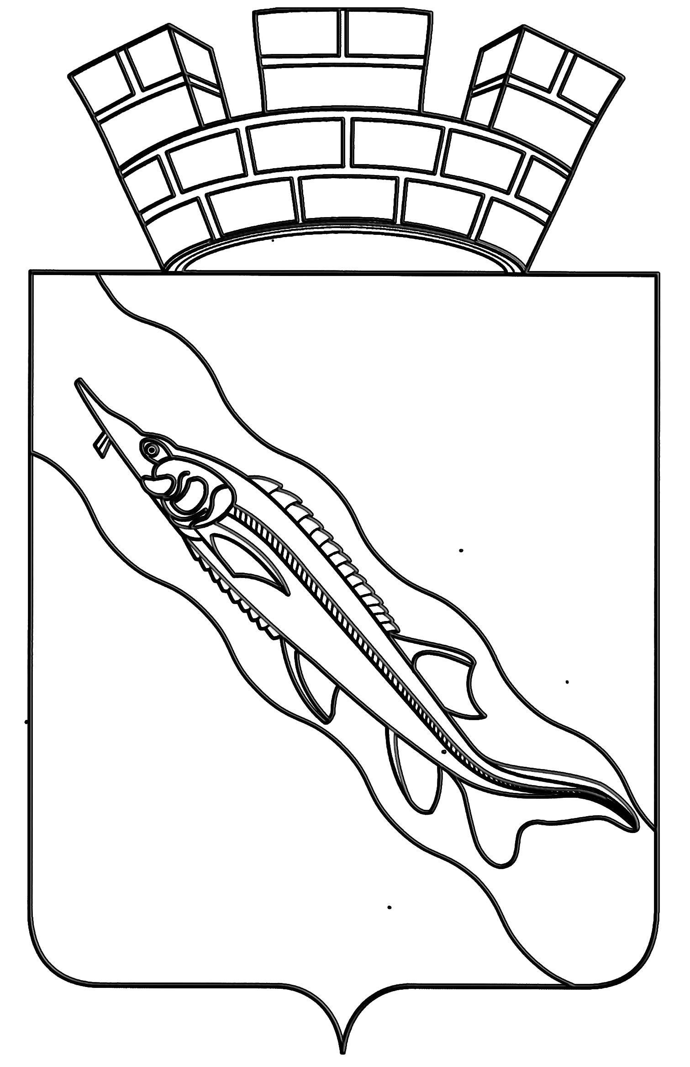
АДМИНИСТРАЦИЯ

ЕЙСКОГО ГОРОДСКОГО ПОСЕЛЕНИЯ ЕЙСКОГО РАЙОНА

П О С Т А Н О В Л Е Н И Е

от 09.01.2014 г.Ейск № 2

Об утверждении ведомственной целевой программы
«Социально-экономическое и территориальное развитие Ейского городского поселения Ейского района на 2014-2016 годы»

В соответствии с Бюджетным кодексом Российской Федерации, Федеральным законом от 6 октября 2003 года № 131-ФЗ «Об общих принципах организации местного самоуправления в Российской Федерации», в целях повышения уровня жизни населения Ейского городского поселения Ейского района посредством строительства и расширения инженерной инфраструктуры постановляю:
1. Утвердить ведомственную целевую программу «Социально-экономическое и территориальное развитие Ейского городского поселения Ейского района на 2014-2016 годы» (прилагается).
2. Общему отделу администрации Ейского городского поселения Ейского района (Кубышкина) обнародовать настоящее постановление.
3. Контроль за выполнением настоящего постановления возложить на заместителя главы Ейского городского поселения Ейского района Е.В.Носиченко.
4. Постановление вступает в силу со дня его обнародования.

Глава Ейского городского поселения
Ейского района В.В.Кульков

ПРИЛОЖЕНИЕ

УТВЕРЖДЕНА
постановлением администрации
Ейского городского поселения
Ейского района
от 9 января 2014 года № 2

ВЕДОМСТВЕННАЯ ЦЕЛЕВАЯ ПРОГРАММА

«Социально-экономическое и территориальное развитие

Ейского городского поселения Ейского района на 2014-2016 годы»

Паспорт
ведомственной целевой программы «Социально-экономическое и территориальное развитие Ейского городского поселения Ейского района на 2014-2016 годы»

Полное наименование Программы |  | ведомственная целевая программа «Социально-экономическое и территориальное развитие Ейского городского поселения Ейского района на 2014-2016 годы».
Основание для разработки Программы |  | Федеральный закон от 6 октября 2003 года № 131-ФЗ «Об общих принципах организации местного самоуправления в Российской Федерации».
Разработчик Программы |  | управление жилищно-коммунального хозяйства администрации Ейского городского поселения Ейского района.
Заказчик Программы |  | администрация Ейского городского поселения Ейского района.
Координатор Программы |  | управление жилищно-коммунального хозяйства администрации Ейского городского поселения Ейского района.
Основные цели и задачи Программы |  | повышение уровня жизни населения Ейского городского поселения Ейского района посредством строительства и расширения инженерной инфраструктуры.
Сроки и этапы реализации Программы |  | 2014 – 2016 годы.
Исполнители мероприятий Программы |  | управление жилищно-коммунального хозяйства администрации Ейского городского поселения Ейского района, администрация Ейского городского поселения Ейского района.
Объем и источники финансирования Программы |  | общий объем финансирования программы составляет 60 964,0 тыс.рублей (шестьдесят миллионов девятьсот шестьдесят четыре тысячи рублей 00 копеек) за счет средств бюджета Ейского городского поселения Ейского района, в том числе по годам:  2014 год – 18 980,0 тыс.рублей;  2015 год – 20 780,0 тыс.рублей;  2016 год – 21 204,0 тыс.рублей  в том числе по разделам:  «Развитие (расширение) инженерной инфраструктуры» - 55 484,0 тыс.рублей (пятьдесят пять миллионов четыреста восемьдесят четыре тысячи рублей 00 копеек), в том числе по годам:  2014 год – 17 100,0 тыс.рублей;  2015 год – 18 980,0 тыс.рублей;  2016 год – 19 404,0 тыс.рублей  «Поддержка территориального общественного самоуправления» - 5 380,0 тыс.рублей (пять миллионов триста восемьдесят тысяч рублей 00 копеек), в том числе по годам:  2014 год – 1 780,0 тыс.рублей;  2015 год – 1 800,0 тыс.рублей;  2016 год – 1 800,0 тыс.рублей  «Взносы в ассоциацию муниципальных образований» - 100,0 тыс.рублей (сто тысяч рублей 00 копеек), в том числе по годам:  2014 год – 100,0 тыс.рублей
Ожидаемые конечные результаты реализации Программы |  | реализация мероприятий программы позволит повысить уровень жизни населения Ейского городского поселения Ейского района посредством строительства и расширения инженерной инфраструктуры, улучшить санитарное состояние территории Ейского городского поселения Ейского района, дорог, улиц, придомовых территорий посредством привлечения руководителями территориального общественного самоуправления населения города.
Органы, осуществляющие контроль за ходом реализации Программы |  | контроль за исполнением Программы осуществляет администрация Ейского городского поселения Ейского района.

1. Обоснование необходимости разработки Программы

Раздел 1. Развитие (расширение) инженерной инфраструктуры

Наиболее острые проблемы жилищно-коммунального комплекса, затрагивающие как жилищную сферу, так и экономику города, связаны с состоянием основных фондов водопроводно-канализационного хозяйства, которое характеризуется высоким уровнем износа водопроводно-канализационных сетей и оборудования, высоким удельным весом доли ветхих и аварийных водопроводных и канализационных сетей.
Проблема замены изношенных сетей усугубляется ограниченностью источников финансирования. В результате недостаточных инвестиций снизились объемы строительства объектов водоснабжения и инженерной инфраструктуры, увеличился сверхнормативный износ их основных фондов.
Существующее техническое состояние тепловых сетей приводит ежегодно к многочисленным аварийным ситуациям. Осуществление теплоснабжения проводится в нерасчетных режимах, не выполняются нормативные и договорные требования к температурам теплоносителей, к гидравлическим и водным режимам. На большинстве объектов отсутствуют современные приборы учета и контроля параметров и расходов теплоносителей, нет автоматизированных систем управления теплоснабжением.
Неотъемлемой частью развития (расширения) инженерной инфраструктуры является газификация Ейского городского поселения Ейского района.

Раздел 2. Поддержка территориального общественного самоуправления

Территориальное общественное самоуправление играет важную роль в процессе социального развития, является фактором, создающим благоприятные условия для развития экономики и социальной сферы, составляет основу гражданского общества.
За счет средств местного бюджета руководители органов территориального общественного самоуправления могут получать компенсационные выплаты на частичное возмещение своих затрат по содержанию жилых помещений, оплате коммунальных услуг, приобретению топлива. Компенсационные выплаты осуществляются ежемесячно.
Реализация Программы обеспечит развитие инициативы граждан по непосредственному решению вопросов местного значения, позволит им принимать самое широкое участие в принятии решений по вопросам, затрагивающим их интересы, что будет способствовать снижению социальной напряженности в обществе.

2. Цели и основные задачи Программы

Основными целями и задачами Программы являются повышение уровня жизни населения Ейского городского поселения Ейского района посредством строительства и расширения сетей водоснабжения, водоотведения,
теплоснабжения, электроснабжения, газоснабжения.
Важной целью Программы является создание условий для развития территориального общественного самоуправления самоорганизации граждан по месту жительства, осуществление хозяйственной деятельности, направленной на удовлетворение социально-бытовых потребностей граждан Ейского городского поселения Ейского района.
Руководители территориального общественного самоуправления оказывают содействие органам местного самоуправления в проведении переписи населения, организуют проведение смотров-конкурсов на лучшее содержание улиц, домов, придомовых территорий, приусадебных участков. Также оказывают содействие в организации контроля над соблюдением правил индивидуальной застройки, строительства объектов социально-культурного назначения. Участвуют в организации и проведении праздников улиц населенных пунктов и других хозяйственных и общеполитических мероприятиях. Привлекают население на выполнение работ по ликвидации сорной растительности, самовольных свалок. Рассматривают в пределах своих полномочий заявления, предложения и жалобы граждан, ведут прием населения. По запросу органов местного самоуправления, правоохранительных органов выдают характеристики на граждан, проживающих на их территории.

3. Срок реализации Программы

Срок реализации Программы 2014-2016 годы.

4. Данные о потребности в финансовых ресурсах и возможные источники их обеспечения

Общий объем финансирования программы составляет 60 964,0 (шестьдесят миллионов девятьсот шестьдесят четыре тысячи) рублей 00 копеек за счет средств бюджета Ейского городского поселения Ейского района, в том числе по годам:
2014 год – 18 980,0 тыс.рублей;
2015 год – 20 780,0 тыс.рублей;
2016 год – 21 204,0 тыс.рублей,
в том числе по разделам:

«Развитие (расширение) инженерной инфраструктуры» - 55 484,0 (пятьдесят пять миллионов четыреста восемьдесят четыре тысячи) рублей 00 копеек, в том числе по годам:
2014 год – 17 100,0 тыс.рублей;
2015 год – 18 980,0 тыс.рублей;
2016 год – 19 404,0 тыс.рублей.

«Поддержка территориального общественного самоуправления» - 5 380,0 (пять миллионов триста восемьдесят тысяч) рублей 00 копеек, в том числе по годам:
2014 год – 1 780,0 тыс.рублей;
2015 год – 1 800,0 тыс.рублей;
2016 год – 1 800,0 тыс.рублей

«Взносы в ассоциацию муниципальных образований» - 100,0 тыс.рублей (сто тысяч рублей 00 копеек), в том числе по годам:
2014 год – 100,0 тыс.рублей

5. Перечень мероприятий

№ п/п | Наименование мероприятия |  |  | Источник финансирования |  |  | Объемы финансирования всего, тыс.руб. | в том числе |  |  |  |  |  | Исполнитель, ответственный за выполнение мероприятия
 |  |  |  |  |  |  |  | 2014 год |  | 2015 год |  |  | 2016 год
1 | 2 |  |  | 3 |  |  | 4 | 5 |  | 6 |  |  | 7 | 8
- Развитие (расширение) инженерной инфраструктуры
1.1 Водоснабжение и канализация
1.1.1 |  |  | Строительство ливневой канализации по улице Красной. (Дополнительные строительно-монтажные работы, устройство сброса ливневых вод в карьер кирпичных глин по объекту "Ливневая канализация по улице Красной") (СМР) | Местный бюджет |  |  | 1 500,0 | 1 000,0 |  | 500,0 |  |  | - | УЖКХ
1.1.2 |  |  | Строительство водоотведения ливневых вод в районе школы искусств между улицами Пионерской и Горького (ПСД, технический паспорт, СМР, технадзор) | Местный бюджет |  |  | 1 795,0 | 1 795,0 |  | - |  |  | - | УЖКХ
1.1.3 |  |  | Строительство объекта «Строительство уличной канализации по ул.Морской, ул.Калинина, ул.Советов, ул.Октябрьской, ул.Бердянской, ул.Кропоткина, ул.Кирова в г.Ейск (2 очередь строительства)» (государственная экспертиза, технический надзор, технический паспорт, СМР) | Местный бюджет |  |  | 2 910,0 | 2 910,0 |  | - |  |  | - | УЖКХ
1.1.4 |  |  | Проектно-сметная документация по объекту «Строительство ливневой канализации по улице Плеханова от улицы Мичурина до улицы Коммунистическая» | Местный бюджет |  |  | 500,0 | - |  | 500,0 |  |  | - | УЖКХ
1.1.5 |  |  | Строительство водоотведения ливневых вод по улице Московской (технические условия, акт разбивки трассы, технический надзор, технический паспорт, СМР) | Местный бюджет |  |  | 2 705,0 | 1 705,0 |  | 1000,0 |  |  | - | УЖКХ
1.1.6 |  |  | Строительство ливневой канализации по ул.Нижнесадовой | Местный бюджет |  |  | 2 150,0 | - |  | 2 150,0 |  |  | - | УЖКХ
1.1.7 |  |  | Строительство ливневой канализации на территории города Ейска | Местный бюджет |  |  | 16 234,0 | - |  | 5 830,0 |  |  | 10 404,0 | УЖКХ
1.2 Газоснабжение
1.2.1 |  |  | Корректировка генеральной схемы газоснабжения города Ейска | Местный бюджет |  |  | 3 500,0 | 3 500,0 |  | - |  |  | - | УЖКХ
1.2.2 |  |  | Газоснабжение микрорайона «Малиновая роща» (градостроительный план, технический надзор, акт разбивки трассы, технический паспорт, СМР) | Местный бюджет |  |  | 6 000,0 | 3 000,0 |  | 3 000,0 |  |  | - | УЖКХ
1.2.3 |  |  | Строительство объекта «Расширение газоснабжения 49-го микрорайона» (технический надзор, технический паспорт, СМР) | Местный бюджет |  |  | 1 690,0 | 1 690,0 |  | - |  |  | - | УЖКХ
1.2.4 |  |  | Строительство распределительного газопровода на пересечении улиц Воронцова и Герцена (50мкр) (оформление землеустроительного дела, межевание, градостроительный план, разбивка трассы, государственная экспертиза, технический паспорт, СМР) | Местный бюджет |  |  | 1 500,0 | 1 500,0 |  | - |  |  | - | УЖКХ
1.2.5 |  |  | Строительство сетей газоснабжения п.Большеглугский (ПСД, СМР) | Местный бюджет |  |  | 4 000,0 | - |  | 1 000,0 |  |  | 3 000,0 | УЖКХ
1.2.6 |  |  | Строительство сетей газоснабжения п.Подбельский (ПСД, СМР) | Местный бюджет |  |  | 4 000,0 | - |  | 1 000,0 |  |  | 3 000,0 | УЖКХ
1.2.7 |  |  | Строительство сетей газоснабжения микрорайона «Частная застройка по ул.Баррикадной, ул.Мира (район Водоканала)» (ПСД, СМР) | Местный бюджет |  |  | 4 000,0 | - |  | 1 000,0 |  |  | 3 000,0 | УЖКХ
1.3 Объекты Ейской косы
1.3.1 |  |  | Строительство инженерных сетей по ул.Пляжной | Местный бюджет |  |  | 3 000,0 | - |  | 3 000,0 |  |  | - | УЖКХ
Итого: |  |  |  |  |  |  | 55 484,0 | 17 100,0 |  | 18 980,0 |  |  | 19 404,0
- Поддержка территориального общественного самоуправления
2.1 |  | Компенсационные выплаты руководителям органов территориального общественного самоуправления на частичное возмещение своих затрат по содержанию жилых помещений, оплате коммунальных услуг, приобретению топлива. Компенсационные выплаты осуществляются ежемесячно |  |  | Местный бюджет | 5 292,0 |  |  | 1 764,0 |  | 1 764,0 | 1 764,0 |  |  | Администрация
2.2 |  | Стимулирование и поощрение активности руководителей на проведение мероприятий, связанных с выполнением уставной деятельности территориального общественного самоуправления |  |  | Местный бюджет | 88,0 |  |  | 16,0 |  | 36,0 | 36,0 |  |  | Администрация
Итого: |  |  |  |  |  | 5 380,0 |  |  | 1 780,0 |  | 1 800,0 | 1800,0
- Взносы в ассоциацию муниципальных образований
3.1 |  | Взносы в ассоциацию муниципальных образований |  |  | Местный бюджет | 100,0 |  |  | 100,0 |  |  |  |  |  | Администрация
Итого: |  |  |  |  |  | 100,0 |  |  | 100,0
ВСЕГО: |  |  |  |  |  | 60 964,0 |  |  | 18 980,0 |  | 20 780,0 | 21 204,0

- Механизм реализации Программы

В соответствии с муниципальной целевой программой «Социально-экономическое и территориальное развитие

Ейского городского поселения Ейского района на 2014-2016 годы» денежные средства из местного бюджета расходуются на строительство и расширение инженерной инфраструктуры, улучшение санитарного состояния территории Ейского городского поселения Ейского района Выполнение мероприятий Программы позволит повысить уровень жизни населения Ейского городского поселения Ейского района.
Уполномоченный орган Ейского городского поселения Ейского района, получивший средства на реализацию настоящей Программы, является ее исполнителем на территории Ейского городского поселения Ейского района.
Прочими источниками финансирования реализации Программы могут являться средства инвесторов, средства краевого бюджета.

7.Ожидаемый социально-экономический эффект

Реализация мероприятий программы позволит повысить уровень жизни населения Ейского городского поселения Ейского района посредством строительства и расширения инженерной инфраструктуры, улучшить санитарное состояние территории Ейского городского поселения Ейского района, дорог, улиц, придомовых территорий посредством привлечения руководителями территориального общественного самоуправления населения города
В результате привлечения руководителями территориального общественного самоуправления населения Ейского городского поселения Ейского района к работам по благоустройству Ейского городского поселения Ейского района по ликвидации сорной растительности, самовольных свалок, организации проведения смотров-конкурсов на лучшее содержание улиц, домов, придомовых территорий, приусадебных участков, детских игровых и спортивных площадок улучшается санитарное состояние территории Ейского городского поселения Ейского района, дорог, улиц, придомовых территорий. Кроме того, в результате содействия учреждениям образования в проведении учета детей школьного и дошкольного возраста, организации воспитательной работы с детьми и подростками по месту жительства, их досуга во внешкольное время, обеспечивается занятость детей в свободное от учебы время и в период каникул, развитие народного творчества, художественной самодеятельности, физической культуры и спорта.

Начальник управления жилищно-
коммунального хозяйства
администрации Ейского городского поселения
Ейского района А.С.Сивокоз

